Abendmeditation
in der Wallfahrtskirche Maria Kirchental

Mittwochs
vom 20. Juli bis 24. August 2022
Beginn: 20.15 Uhr vor der Kirche

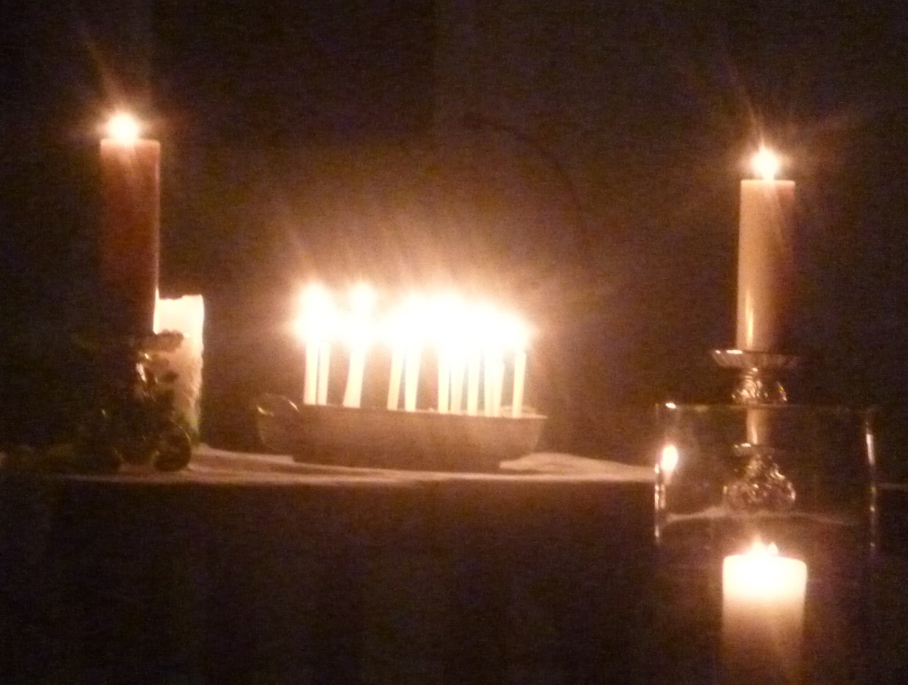

Den Tag auf besondere Weise abschließen mit meditativer Musik und besinnlichen Gedanken.

Der Raum der Kirche lädt ein zum Ruhig werden, bei sich zu sein und in dem schlichten Da-sein etwas von Gottes Gegenwart zu erahnen.
Das Hören auf ein Wort, das Entzünden einer Kerze, ein Gebet runden die Zeit ab.

